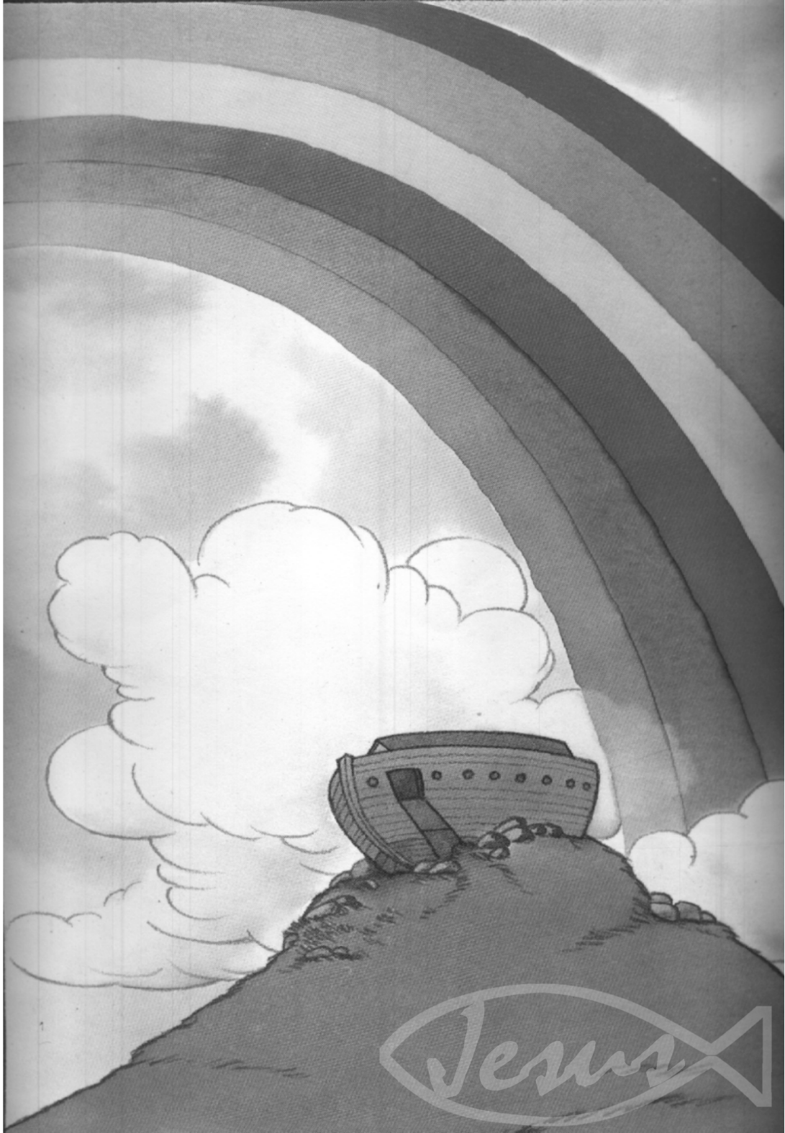

ДЕТСКИЙ ХРИСТИАНСКИЙ ЛАГЕРЬ
«Радуга»

ПЕСЕННИК

________________ДЛЯ ЗАМЕТОК__________________

..................................................................................................................................
..................................................................................................................................
..................................................................................................................................
..................................................................................................................................
..................................................................................................................................
..................................................................................................................................
..................................................................................................................................
..................................................................................................................................
..................................................................................................................................
..................................................................................................................................
..................................................................................................................................
..................................................................................................................................
..................................................................................................................................
..................................................................................................................................
..................................................................................................................................
..................................................................................................................................
..................................................................................................................................
..................................................................................................................................
..................................................................................................................................
..................................................................................................................................
..................................................................................................................................
..................................................................................................................................
..................................................................................................................................
..................................................................................................................................
..................................................................................................................................
..................................................................................................................................
..................................................................................................................................
..................................................................................................................................
..................................................................................................................................
..................................................................................................................................
..................................................................................................................................
..................................................................................................................................
..................................................................................................................................
..................................................................................................................................
..................................................................................................................................
..................................................................................................................................
..................................................................................................................................
..................................................................................................................................

Мы в один голос

1. Отче, мы просим, Ты приди, землю исцели.
Мы сердцами вместе, пусть слава Твоя будет в нас.
И узнает мир, что Иисус Господь.

Припев:
Мы в один голос прославим все Тебя,
Мы в один голос всем расскажем, что Ты – Царь.
Мы в один голос, в гармонии любви,
И мы молим, Бог, Ты нас объедини

2. Время настало, чтоб сердца объединить в хвале,
Имя Иисуса прославим мы на всей земле.
И узнает мир, что Иисус Господь.

Много лет учили тебя и меня

1. Много лет учили тебя и меня:
Чтобы лодка жизни удачно плыла,
Главное не бросить вёсла свои,
Но Иисус однажды явился мне Ты.

Припев:
Ты мой белый парус, моя ладья,
Рассекая волны, плывёт к небесам.
Иисус мой парус, бросил вёсла я,
Ветер благодати влечёт меня.

2. Берега не видно, всё объяла мгла,
Яростные волны бьются о борта.
Вёсла переломаны, только надо мной
Всё такой же белый парус мой.

3. В нашей жизни вёсла – это дела,
Что без Бога сделали, чтоб спасти себя?
Спасенья приготовлено Богом Самим –
Белым, белым парусом моим.

Ты объемлешь меня

Ты объемлешь меня, позади, впереди,
Полагаешь на мне руку.
Куда б я ни шёл, лик Твой будет со мной,
Не укроюсь я от духа.
Взойду ли я на небо, Ты там, Господь!
Сойду ли в преисподню, Ты там, Господь!
Поднимусь ли я на крыльях зари –
Даже там ведом Тобою, любящей Твоей рукою.
Ты объемлешь меня!

В сердце войди!

В сердце войди, в сердце войди, войди же, Иисус, мне в сердце.
Войди сейчас, услышь Ты нас, войди же, Иисус, мне в сердце!
In to my heart, in to my heart, come in to heart, Lord Jesus.
Come in to day, come in to stay, come in to my heart, Lord Jesus!

Бог не умер!

Бог не умер, нет, Он жив! (3 раза)
Ручки дай Ему, ножки дай Ему,
Сердце дай Ему, душу дай Ему –
Будет Он всегда с тобой.

________________ДЛЯ ЗАМЕТОК__________________

..................................................................................................................................
..................................................................................................................................
..................................................................................................................................
..................................................................................................................................
..................................................................................................................................
..................................................................................................................................
..................................................................................................................................
..................................................................................................................................
..................................................................................................................................
..................................................................................................................................
..................................................................................................................................
..................................................................................................................................
..................................................................................................................................
..................................................................................................................................
..................................................................................................................................
..................................................................................................................................
..................................................................................................................................
..................................................................................................................................
..................................................................................................................................
..................................................................................................................................
..................................................................................................................................
..................................................................................................................................
..................................................................................................................................
..................................................................................................................................
..................................................................................................................................
..................................................................................................................................
..................................................................................................................................
..................................................................................................................................
..................................................................................................................................
..................................................................................................................................
..................................................................................................................................
..................................................................................................................................
..................................................................................................................................
..................................................................................................................................
..................................................................................................................................
..................................................................................................................................
..................................................................................................................................
..................................................................................................................................

________________ДЛЯ ЗАМЕТОК__________________

..................................................................................................................................
..................................................................................................................................
..................................................................................................................................
..................................................................................................................................
..................................................................................................................................
..................................................................................................................................
..................................................................................................................................
..................................................................................................................................
..................................................................................................................................
..................................................................................................................................
..................................................................................................................................
..................................................................................................................................
..................................................................................................................................
..................................................................................................................................
..................................................................................................................................
..................................................................................................................................
..................................................................................................................................
..................................................................................................................................
..................................................................................................................................
..................................................................................................................................
..................................................................................................................................
..................................................................................................................................
..................................................................................................................................
..................................................................................................................................
..................................................................................................................................
..................................................................................................................................
..................................................................................................................................
..................................................................................................................................
..................................................................................................................................
..................................................................................................................................
..................................................................................................................................
..................................................................................................................................
..................................................................................................................................
..................................................................................................................................
..................................................................................................................................
..................................................................................................................................
..................................................................................................................................

Куда бы я идти хотел.

Припев:
Куда бы я идти хотел
Я знаю, что ты там:
И в море тёмном и в вышине –
Везде ты близок к нам.

1. Ведь пред Тобой открыто всё, нам нечего таить,
И сердца помышления Ты можешь всё узреть.

2. И пред моим рождением, Господь, ты знал меня.
Твоя рука пронзённая к Тебе ведёт меня.

3. Господь, ведь вся вселенная – есть дело рак Твоих,
Прославить я хочу Тебя, мой Бог, как Ты велик.

Идите, расскажите в каждом посёлке.

Припев:
Идите, расскажите в каждом посёлке, в каждой семье
Идите, расскажите: Бог всех зовёт к себе!

1. Сам двери отворяет, с терпением нас ждёт,
И всех спасти желает, кто во грехе живёт.

2. Он дал обетование и ждёт, чтоб с нами жить.
Сам хлеб преломит с нами. Готовься, поспеши.

3. Господь, на зов молчание нам только смерть несёт,
Дай услыхать воззвание, прийти на пир с Тобой.

Суперкнига

1. Много книг на белом свете, их читают, берегут.
Но одну лишь книгу эту Суперкнигою зовут!

Припев:
Знаешь ты, знаю я – это книга Библия.
Самая мудрая эта книга Библия.

2. Обо всём на свете можно в Книге Жизни прочитать,
Нам подскажет Слово Божье, как хорошим, добрым стать.

3. В этой книге много света, в ней надежда на успех.
В ней Сам Бог даёт советы, потому что любит всех.

4. Слово Божье откровенно прямо в душу смотрит мне.
Слово Божье, несомненно, учит миру, не войне.

А пока живу я в мире странником.

1. Там далеко (2 раза), за облаками (2 раза)
Встретит меня Иисус.
Нежно обнимет (2 раза) Своими руками (2 раза),
С Ним я на веки сольюсь.

Припев:
А пока живу я в мире странником
И с тоской смотрю на небеса.
С небом связаны мои желания,
С небом связана моя судьба.

2. Мне распахнут (2 раза) райские двери (2 раза),
Радостно скажут: «Входи!».
Всё это будет (2 раза), твёрдо я верю (2 раза),
Но это лишь впереди.

3. Там навсегда (2 раза) скорби забуду (2 раза),
В небе улыбка царит.
Там с Иисусом (2 раза) вечно я буду (2 раза)
В сладком общении жить.

Слепой стоял у дороги, прося.

1. Слепой стоял у дороги, прося (3 раза)
Покажи, покажи мне путь, покажи мне путь,
Покажи мне путь и дорогу домой.

2. Судья стоял у дороги, прося (3 раза)
Покажи, покажи мне правду, покажи мне правду,
Покажи мне правду и дорогу домой.

3. Прокажённый стоял у дороги, прося (3 раза)
Покажи, покажи мне жизнь, покажи мне жизнь,
Покажи мне жизнь и дорогу домой.

4. Иисус висел на кресте, говоря:
«Я – есть путь, Я есть ваш путь, Я есть ваша правда,
Я есть ваша жизнь и дорога домой».

На ладони Божьей

1. На ладони Божьей птичку не пугает зло,
На ладони Божьей человеку так тепло.

Припев:
Каждый найдет там место, и малый, и большой,
И никому не тесно на ладони чудной той.

2. На ладони Божьей нет голодных, нет сирот,
На ладони Божьей мир и радость круглый год.

Славьте Бога

1. Господи, как странно, что я жил Тебя не зная,
Жил без благости Твоей святой и без Твоей любви.
Но отныне я с Тобой, меня в семью детей Ты принял,
Я благодарю Тебя, и прославлять Тебя хочу я.

Припев:
Славьте, славьте Бога, прославляйте Бога,
Прославляйте Бога всё больше день за днём.
Славьте, славьте Бога, прославляйте Бога,
Прославляйте Бога в сердце своём.

2. Господи, благодарю я за любовь Твою и милость,
И за слово, что в пути моём меня хранит.
Господи, благодарю, что с братьями и сёстрами
Хвалу пою Тебе всегда, и прославлять Тебя могу я.

3. Господи, меня помилуй, дай уверенность и силу,
Дай надежду и покой и пребудь всегда со мной.

Иисус, любви Твоей свет сияет

1. Иисус, любви Твоей свет сияет,
Горит огнём среди тьмы и мрака.
Иисус, Свет мира сияет над нами,
Истинным словом Он освобождает.
Сияй надо мной, сияй надо мной!

2. В Твоё присутствие прихожу я,
Мир теней светом заменю я,
Омытый кровью Твоей засияю,
Ты исцеляй меня, тьму удаляя.
Сияй надо мной, сияй надо мной!

3. Твоё сиянье, Господь, созерцаем,
Лицом открытым Тебя ограждаем,
То славы Твоей мы меняемся в славу,
Одним Тобою сиять желаем.
Сияй надо мной, сияй надо мной!

Всё в этом мире

1. Всё в этом мире Богу славу
Поёт с утра до темноты:
Ромашки, капельки на травах,
Деревья, нежные цветы.

Припев:
И я хочу Тебя прославить, о, мой Господь, хоть я так мал
Но вижу я, как всё прекрасно, великолепно Ты создал.
Леса, поля, долины, горы, пучины волн и ширь морей –
Создал Ты всё единым словом, великой силою своей.

2. И бабочки в своём полёте,
И птички в пенье неземном,
И пчёлки радостно в работе
Несут хвалу Творцу кругом.

3. Благодарю Господь за землю,
За то, что спас от темноты.
Благодарю Тебя за небо
Там ждёшь меня Спаситель Ты.

Только Ты

Только Ты сдвигаешь горы,
Только Ты смиряешь море,
Только ты владеешь небом –
Всё в деснице Твоей.
Скажите, кто проникнет в сердце?
Скажите, кто очистит душу?
Скажите, кто так сильно любит?
Что понять не могу.
Только Ты!

Всходит семечко.

Всходит семечко (2 раза)
Семечко любви во мне
В море волны (2 раза)
Как во мне любовь.

Если счастлив ты

1. Если счастлив ты, то щёлкни язычком (2 раза)
Если Бог грехи простил все и дитём тебя назвал,
Если счастлив ты, то щёлкни язычком

2. Если счастлив ты, то щёлкни пальчиком (2 раза)
Если Бог грехи простил все и дитём тебя назвал,
Если счастлив ты, то щёлкни пальчиком

3. Если счастлив ты, похлопай раз и два (2 раза)
Если Бог грехи простил все и дитём тебя назвал,
Если счастлив ты, похлопай раз и два

4. Если счастлив ты, потопай раз и два (2 раза)
Если Бог грехи простил все и дитём тебя назвал,
Если счастлив ты, потопай раз и два

5. Если счастлив ты, подпрыгни высоко (2 раза)
Если Бог грехи простил все и дитём тебя назвал,
Если счастлив ты, подпрыгни высоко

6. Если счастлив ты, то крикни раз: «УРА» (2 раза)
Если Бог грехи простил все и дитём тебя назвал,
Если счастлив ты, то крикни раз: «УРА»

7. Если счастлив ты, то тихо спой «Аминь» (2 раза)
Если Бог грехи простил все и дитём тебя назвал,
Если счастлив ты, то тихо спой «Аминь»

Этот день

Этот день (2 раза)
Сотворил Господь (2 раза)
На радость нам (2 раза)
И веселие (2 раза)
Этот день сотворил Господь
На радость нам и веселие.
Этот день (2 раза)
Сотворил Господь.
This is the day (2 раза)
That the Lord has made (2 раза)
We will red joys (2 раза)
And be glad in it (2 раза)
This is the day that the Lord has made
We will red joys and be glad in it.
This is the day (2 раза)
That the Lord has made.

Свечи зажжём

1. Свечи зажжём, сегодня Друга ждём к себе.
Свечи зажжём, чтоб мимо не прошёл во тьме.
Пусть незнаком пока твой новый Друг тебе,
Свечи зажжём, Его немного подождём.

2. Свечи горят, звеня мелодией любви.
Песню огня ты по крупицам собери.
И подари Тому, кто за огнём придёт.
Песней любви Его любовь тебе вернёт.

3. Свечи сгорят, отдав последний тон тепла,
Но никогда не высохнет родник Христа.
Друг понесёт его по каплям в каждый дом.
И от него сегодня свечи мы зажжём.

Как же попасть мне на небеса

1. Как же попасть мне на небеса?
На велосипеде поеду ль я?
Машину куплю, иль ракетой взлечу?
Как же на небо я попаду?

2. Нужен ли для этого самолет,
Или кораблик по морю поплывет,
Коня ли с телегой приобрету?
Как же на небо я попаду?

3. Грехи все оставлю, прощенья попрошу
И этим я небо себе приобрету
Верю в Иисуса Спасителя
Буду на небе с Ним навсегда.

Песня о друге

1. Как-то получилось, что сошлись дороги,
Вовсе не похожи, но сошлись в одну.
Если вдруг в дороге грусть тебя встревожит
Я тебе с любовью руку протяну.
} 2 раза
Припев:
Если вдруг несчастье на тебя нагрянет (а-а)
Если на ресницах заблестит слеза,
Знай, что сквозь туманы я с любовью гляну
Осторожно в самые глаза.

2. С другом можно плакать, можно и смеяться,
С другом можно просто сидя помолчать.
Кто сказал, что с другом можно не считаться?
Друга первым делом нужно уважать.

3. Разве друга ищут, разве выбирают?
Друг к тебе приходит как-то невзначай.
Да и другом разве каждого считают.
Недруга от друга надо отличать.

Пой аллилуйя

1. Пой аллилуйя Господу (2 раза),
Пой аллилуйя Господу (2 раза),
Пой аллилуйя (2 раза),
Пой аллилуйя Господу.
2. Господь наш дивен и велик!
3. Смерть победив, Христос воскрес!
4. Господь простил нам все грехи!
5. Воздайте славу Господу!

Я колени склоню

1. Я колени склоню, и услышит Всевышний
Благодарность мою и печали мои.
Я колени склоню, и душою услышу
Тихий голос Христа, голос вечной любви.

2. Я колени склоню, и раскроется небо,
Дивный Господа край, где не гаснет заря.
И согреет сердце живительным светом,
И наполнится сил, новой верой горя.

3. Я колени склоню, и увижу так ясно
Заблужденья мои и ошибки в пути.
Я пойму, что Христос был мне светом в ненастье,
Нёс меня на руках и без гнева простил.

4. Я колени склоню перед Богом Всевышним,
Своё сердце, как дар, приношу к Алтарю.
Тихий голос Христа над собою услышу.
Я колени склоню, я колени склоню.

Славлю я Создателя

1. Славлю я Создателя (2 раза), славлю, сколько можно (2 раза).
Может, и не много (2 раза) силы у меня (2 раза).
Славлю Его в радости (2 раза) и когда тревожно (2 раза),
Славлю среди полночи (2 раза) и земного дня (2 раза).
Сердце счастьем полнится и легко мне верится.
И под песню звонкую уходят поезда.
Дни мои, как осенью, словно листья, стелятся.
И на небе теплится дальняя звезда.

2. Отворю заранее (2 раза) двери пред Спасителем (2 раза),
В долгом ожидании (2 раза) постою в тиши (2 раза).
Попрошу Иисуса я (2 раза) быть моим Учителем (2 раза).
Знаю, что минуты те (2 раза) чудно хороши (2 раза).
Дух мой, словно птицею, к небу очень просится.
И душа возносится в сладостной мольбе.
Вот и звук шагов Его до меня доносится.
Он войдёт и скажет мне: «Мир даю тебе!»

Милости Твоей

Милости Твоей полна вся земля,
Милости Твоей полна жизнь моя,
Милость Свою Ты превознёс над судом,
Ты спас меня и ввёл в Свой дом.
Ты спас меня, и оправдал,
Освободил от вины.
Благодарю Тебя (2 раза)
Ты спас меня, и оправдал,
Освободил от вины.

Любовь Иисуса очень удивительна!

Любовь Иисуса очень удивительна,
Любовь Иисуса очень удивительна,
Любовь Иисуса очень удивительна.
«О!» Большая любовь.
Словно небо высока,
Словно море глубока,
Выше чем вселенная,
«О!» Большая любовь.
«О! О!» Большая любовь.
«О! О! О!» Большая любовь.
«О! О! О! О!» Большая любовь.
«О! О! О! О! О!» Большая любовь.
«О! О! О! О! О! О!» Большая любовь.

Что такое радость?

1. Что такое радость, милый друг?
Это сердца тихий мирный стук,
Это чувство Божие в груди…
Радость нам всегда нужна в пути.

Припев:
} 2 раза
Радость – это солнышка лучи,
Радость – это звёздочки в ночи,
Радость – это искорки в глазах.
Радость – наш Господь живёт в сердцах.

2. Радость – это лучший друг в пути;
С ней вдвоём нам хорошо идти,
Без неё так грустно и темно,
С ней же полнота и ясно всё.

3. Радость – это всё в моей душе,
Это крик ребёнка на земле…
Это сердце к сердцу навсегда,
Это слышать: «Я люблю тебя».

